V4 TECNOLOGIA BRASIL · DIGITALGOV
Relatório de execução e medição — OS-FIC-002
Correção dos achados, testes, auditoria e medição
Órgão | [EXISTE — nome e documentos a enviar pelo responsável]
Contrato | FIC-COM-2026-001 (referência fictícia)
Gerado em | 2026-11-06 14:20
Classificação | Uso interno
Documento gerado a partir de registros verificáveis (git, testes, evidências e registros humanos). Itens sem registro aparecem como "sem registro".

Contrato FIC-COM-2026-001 · Plataforma Integrada de Comunicação Institucional e Atendimento Digital · 06/11/2026
O órgão contratante existe, mas ainda não enviou contrato nem OS assinada. Por isso a quantidade abaixo está COMPROVADA (executada, testada e auditada) e não ACEITA. Valor só é devido depois do termo de aceite do órgão.

1. Resumo
Item | Resultado
Achados do diagnóstico | 13 de 13 corrigidos (o nº 1 no diagnóstico, os outros 12 nesta OS), mais 3 defeitos novos encontrados nos testes
Módulos da OS | 4 módulos, todos com auditoria técnica APROVADA
Testes | 90 execuções pela fábrica, 0 falhas (26 testes da comunicação, 12 do painel e a ida e volta das migrações, rodados por módulo)
Telas | 8 capturas reais no navegador, 0 erros de JavaScript
UST comprovadas | 202,5 UST
Valor comprovado | R$ 6.075,00 (202,5 × R$ 30,00)
UST aceitas pelo órgão | 0
Pago | R$ 0,00
Saldo do contrato | 11.797,5 UST de 12.000
Horas humanas comprovadas | 0 h (nenhum programador participou ainda)

2. Suas decisões, registradas no contrato
Pergunta | Sua resposta | Onde ficou registrado
O órgão é real? | Existe | contrato.yaml — nome e documentos pendentes
Quem autoriza a OS? | Você | contrato.yaml e os/OS-FIC-002.yaml (autorização na conversa de 06/11/2026)
Catálogo e valor da UST | Aprovado, R$ 30,00 | TABELA_UST.csv (18 módulos) e contrato.yaml
Função da equipe | Programadores | PROFISSIONAIS.csv (P01 a P07)
Corrigir os achados? | Sim, e medir | OS-FIC-002 · decisão D-0004 · tarefa T-0030

3. O que foi corrigido
Nº | Achado | Módulo da OS | Prova
1 | Painel da fábrica abria vazio | MOD-004 | Teste do script do painel; tela sem erro
2 | Painel da fábrica sem login | MOD-004 | Sem chave → 401; sem chave configurada → API fechada (503)
3 | Leitor via rascunhos | MOD-002 | Leitor vê só a publicação PUBLICADA (teste e tela)
4 | Contato inexistente gerava erro 500 | MOD-002 | Agora responde 404
5 | CSV aceitava fórmulas | MOD-002 | Células perigosas saem com apóstrofo
6 | Login sem limite de tentativas | MOD-001 | 5 erros em 15 min → bloqueio (429), registrado na auditoria
7 | Sair não encerrava a sessão no servidor | MOD-001 | Token usado depois de Sair → 401
8 | Sem migrações versionadas | MOD-003 | Migrações 0001–0003 com reversão, testadas ida e volta
9 | Sem cabeçalhos de segurança | MOD-003 | CSP, X-Frame-Options, nosniff, Referrer-Policy
10 | Campanha aceitava canal inexistente | MOD-002 | 404 e chave estrangeira no banco
11 | E-mail sem validação | MOD-002 | E-mail inválido recusado com mensagem na tela
12 | Leitor via descrição dos chamados | MOD-002 | Leitor recebe só assunto, prioridade e estado
13 | Dependências sem versão fixa | MOD-003 | requirements.txt com versões exatas

Defeitos novos encontrados e corrigidos: (a) o bloqueio de login sumia da auditoria (o erro desfazia o registro); (b) a tela mostrava "[object Object]" em vez da mensagem de validação; (c) na própria fábrica, o relatório lia linhas de exemplo do planejamento e a medição por tabela não calculava o valor em R$.

4. Testes executados pela fábrica
Módulo | O que testa | Execuções | Falhas | Auditoria
MOD-001 Controle de sessão | 9 testes próprios + regressão da comunicação | 35 | 0 | APROVADO
MOD-002 Validação e privacidade | 8 testes próprios + regressão | 34 | 0 | APROVADO
MOD-003 Base técnica | 8 testes + ida e volta das migrações | 9 | 0 | APROVADO
MOD-004 Painel da fábrica | 12 testes | 12 | 0 | APROVADO

Os testes foram escritos antes do código e vistos falhando primeiro. Logs e JUnit em evidencias/OS-FIC-002/<módulo>/LOGS_TESTES/.
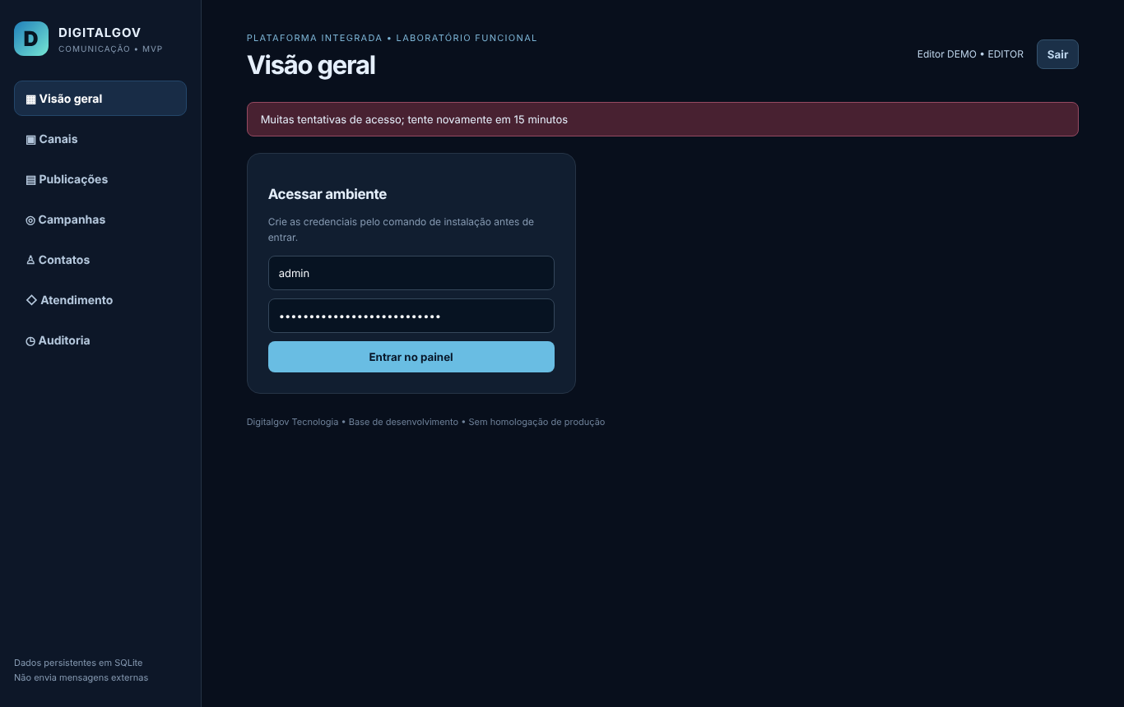
Bloqueio após 5 senhas erradas
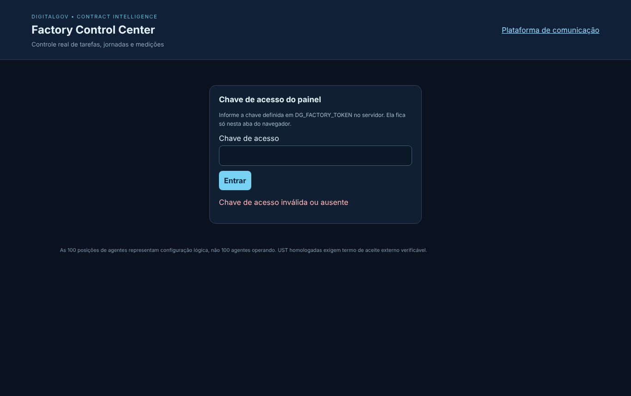
Painel da fábrica pedindo a chave de acesso

5. Medição
Módulo | Item do catálogo | UST comprovadas | Valor
MOD-001 Controle de sessão | CAT-M01-SESSAO | 202,5 | R$ 6.075,00
MOD-002 Validação e privacidade | Correção sem item no catálogo | 0 | R$ 0,00
MOD-003 Base técnica | Correção sem item no catálogo | 0 | R$ 0,00
MOD-004 Painel da fábrica | Ferramenta interna (não é entregável) | 0 | R$ 0,00
Total |  | 202,5 | R$ 6.075,00

Memória de cálculo do MOD-001: módulo M01 do catálogo = 270 UST base × fator 3 = 810 UST. O TR lista 4 itens no escopo do M01 (RBAC por perfil, controle de sessão, MFA/SSO, segregação editorial). Controle de sessão = 810 ÷ 4 = 202,5 UST × R$ 30,00 = R$ 6.075,00.
Por que os outros valem 0:
- MOD-002 e MOD-003 corrigem defeitos do código que já veio no pacote. O catálogo aprovado não tem item de manutenção corretiva, e medir isso como módulo novo seria contagem duplicada.
- MOD-004 é o painel interno da fábrica, não faz parte do objeto do contrato (minuta, cl. 2).
Regra de medição parcial: dividir cada módulo pelos itens de escopo do TR é uma proposta da fábrica. O contrato do órgão é que define a regra. Se o órgão só medir módulo inteiro, o MOD-001 passa a valer 0 até o M01 ficar completo.
Estado | UST | Valor
Comprovado (executado, testado, auditado) | 202,5 | R$ 6.075,00
Aceito pelo órgão | 0 | R$ 0,00
Pago | 0 | R$ 0,00

6. O que falta para esse valor ser pago
1. Documentos do órgão: nome do órgão, contrato assinado e OS emitida pelo órgão. Sem eles, a autorização é só interna.
2. Confirmar a regra de medição parcial (seção 5), ou enviar a regra do contrato real.
3. Revisão humana: um programador (P01 a P07) precisa revisar cada módulo e registrar a revisão. Até agora nenhum participou, e o relatório mostra isso.
4. Termo de aceite do fiscal do órgão sobre as 202,5 UST.

7. Como medir mais com trabalho real
Opção | UST possíveis | Observação
M01: MFA/SSO | 202,5 | Depende do provedor de login (gov.br ou outro)
M18 DevOps (CI, backup, restauração etc.) | 1.320 no módulo (7 itens, cerca de 188,6 cada) | Não depende de terceiros; bom próximo passo
M08 Atendimento: protocolo, filas, SLA | 1.140 no módulo (6 itens, 190 cada) | Parte já existe; medir só o que for novo
Código que veio pronto no pacote | — | Só pode ser medido se o órgão aceitar formalmente como entrega deste contrato
Correções (MOD-002 e MOD-003) | — | Medíveis só se o catálogo do órgão tiver item de manutenção corretiva

8. Riscos que continuam
- Pelo tempo de resposta do login dá para descobrir se um usuário existe.
- O leitor ainda vê botões e formulários que não pode usar (o servidor recusa).
- O painel da fábrica usa uma chave única, sem identificar quem aprovou.
- O banco ainda é SQLite (a troca por PostgreSQL aguarda sua decisão).
- /docs (documentação da API) abre sem login.

9. Onde está cada coisa
Item | Caminho
Ordem de serviço | contratos/FIC-COM-2026-001/os/OS-FIC-002.yaml
Evidências dos 4 módulos | contratos/FIC-COM-2026-001/evidencias/OS-FIC-002/
Auditoria | contratos/FIC-COM-2026-001/evidencias/OS-FIC-002/AUDITORIA.md
Memória de cálculo | contratos/FIC-COM-2026-001/medicoes/OS-FIC-002.md
Relatório técnico padrão da fábrica | contratos/FIC-COM-2026-001/relatorios/RELATORIO_TECNICO_2026-11-06.docx
Código | contratos/FIC-COM-2026-001/laboratorio/ — commits 532d886 e de17ba0

Alvorada de Minas, 6 de novembro de 2026.
Atenciosamente,
Warley Luciano Costa Gomes
Administrador e Gerente Geral · DigitalGov

